Correcciones CS_07_10_CO

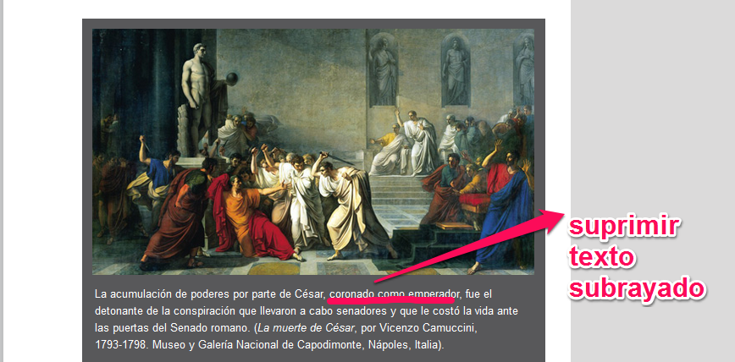

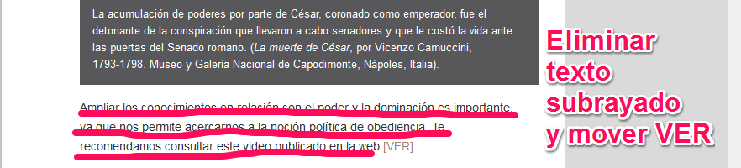

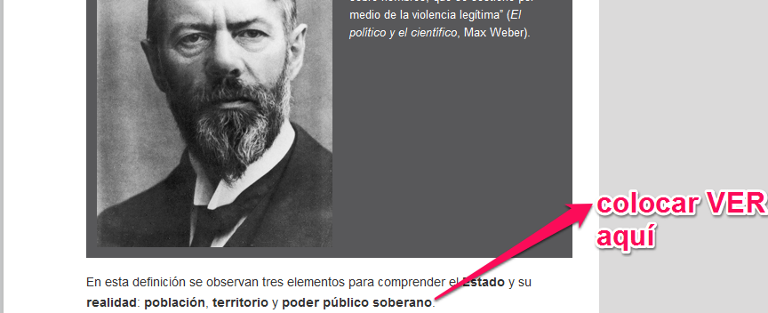

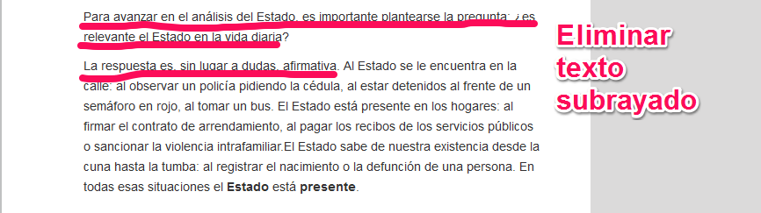

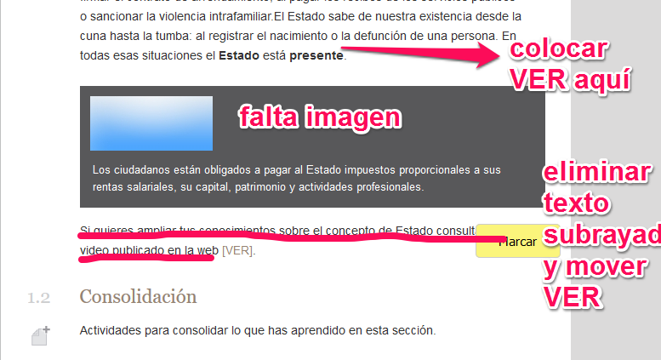

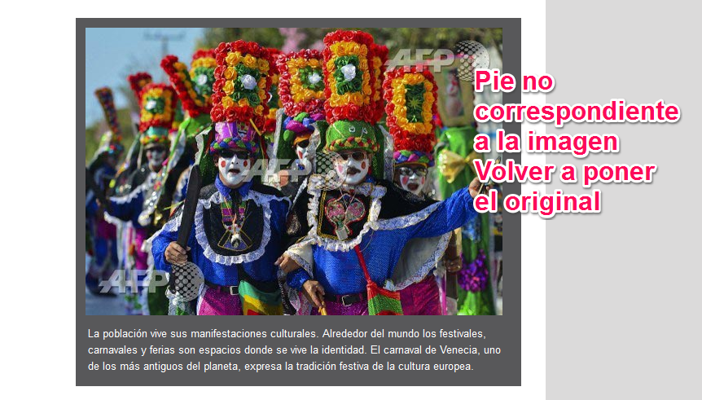

Pie de imagen original: La población vive sus manifestaciones culturales. En Colombia los festivales, reinados y verbenas son espacios donde se vive la colombianidad. El carnaval de Barranquilla expresa la festividad y el colorido de la región de la costa Atlántica.

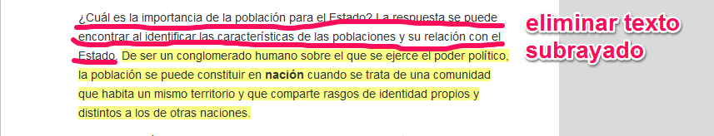

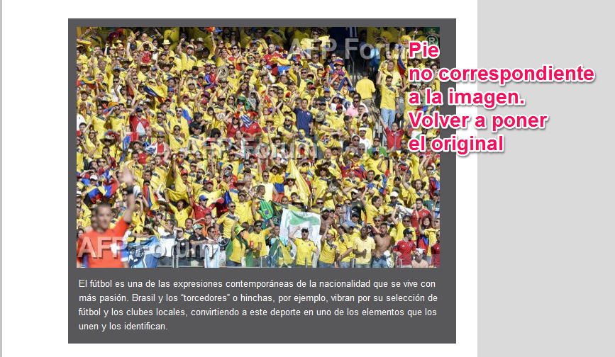

Pie de imagen original: El futbol es una de las expresiones contemporáneas de la nacionalidad que se vive con más pasión. Colombia y los colombianos, por ejemplo, vibran por su selección de fútbol y es ella uno de los elementos que los unen y los identifican.

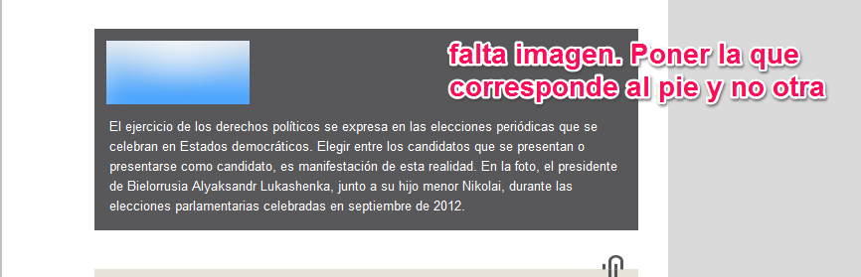



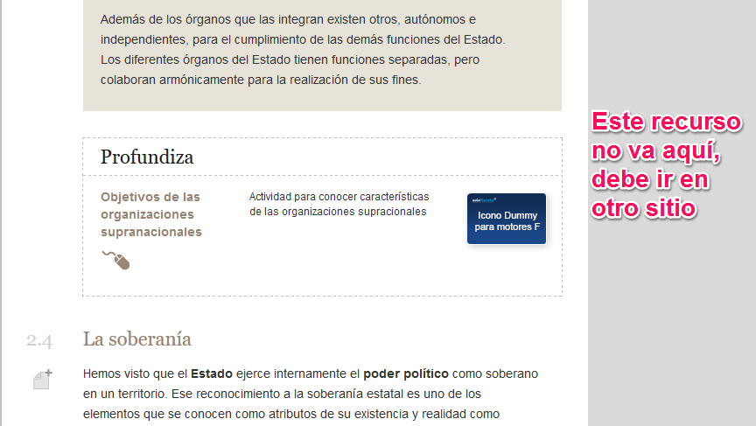

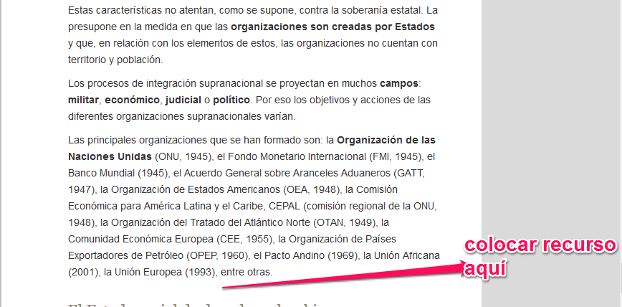

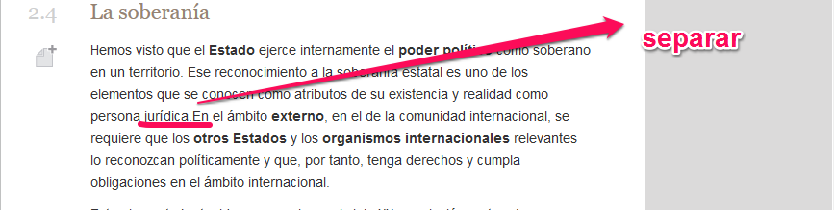

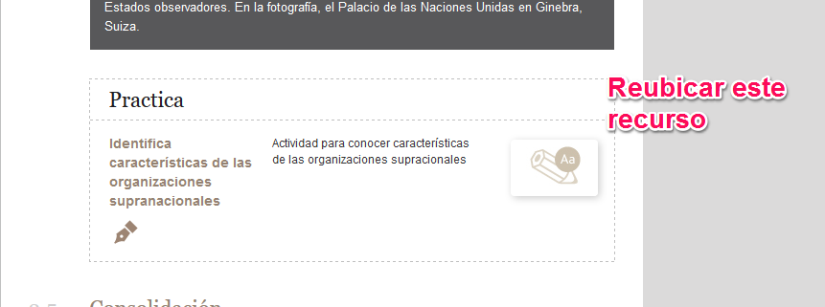

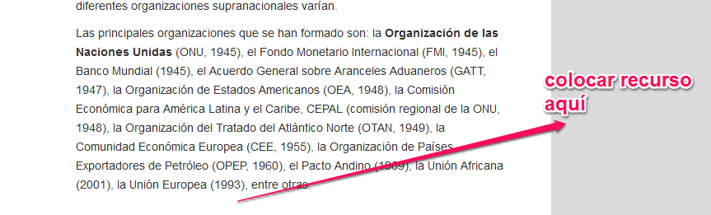



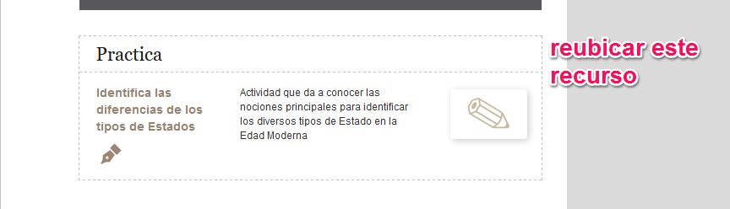

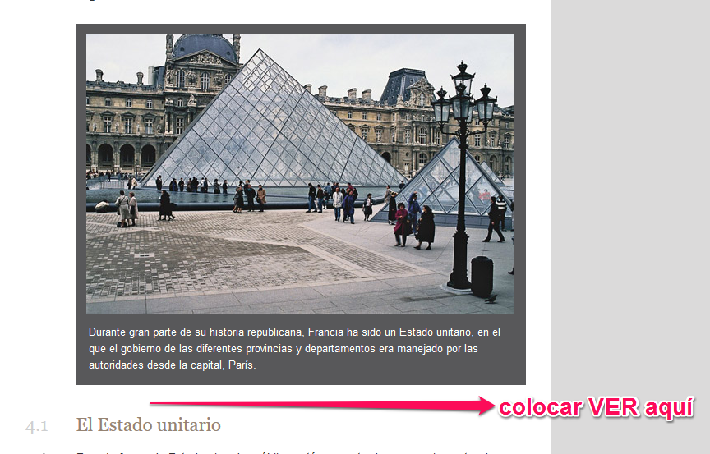

No es el VER, es el recurso de la imagen anterior el que debe ir aquí.

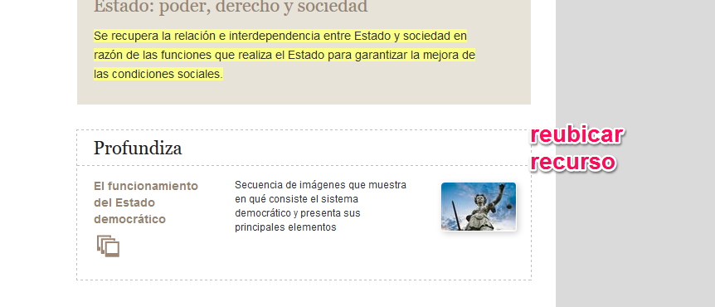

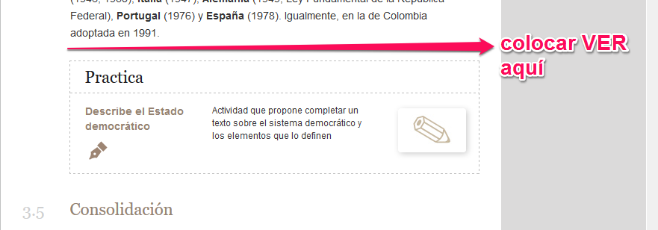



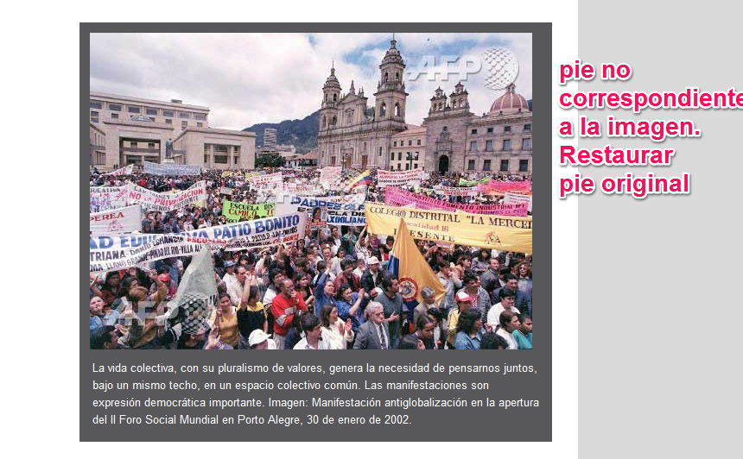

Pie de foto: La vida colectiva, con su pluralismo de valores, genera la necesidad de pensarnos juntos, bajo un mismo techo, en un espacio colectivo común. Las manifestaciones son expresión democrática importante. Imagen: Manifestación del sector educativo público de la ciudad de Bogotá.

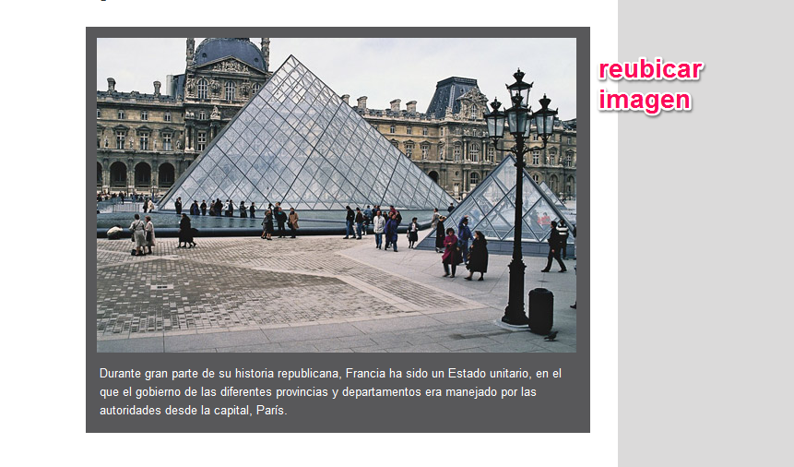

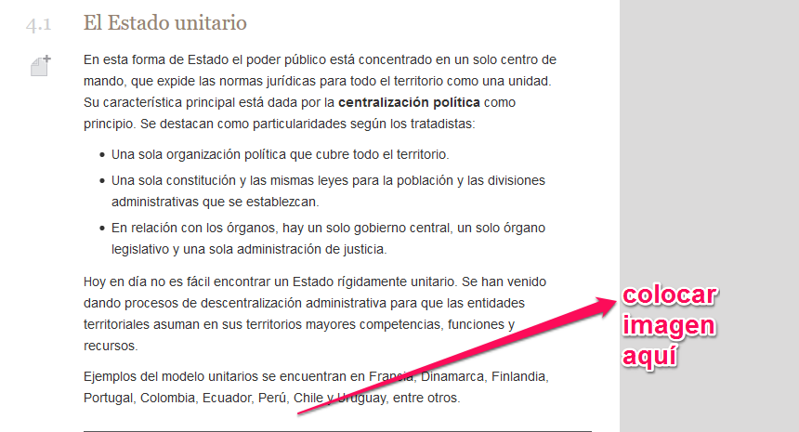

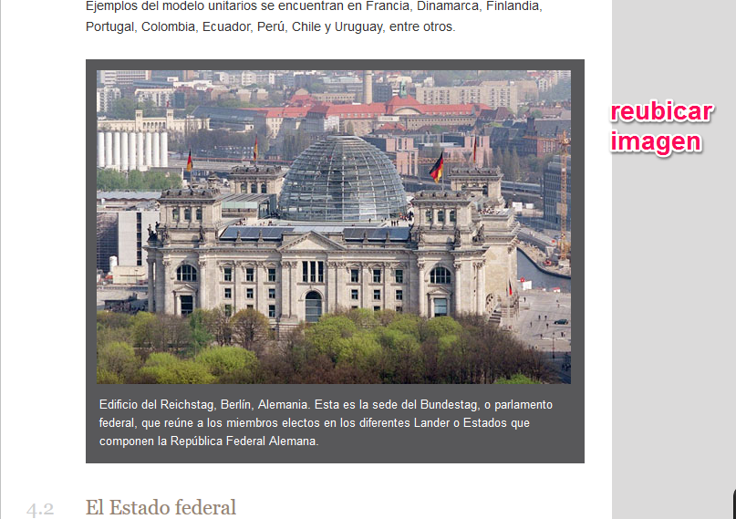

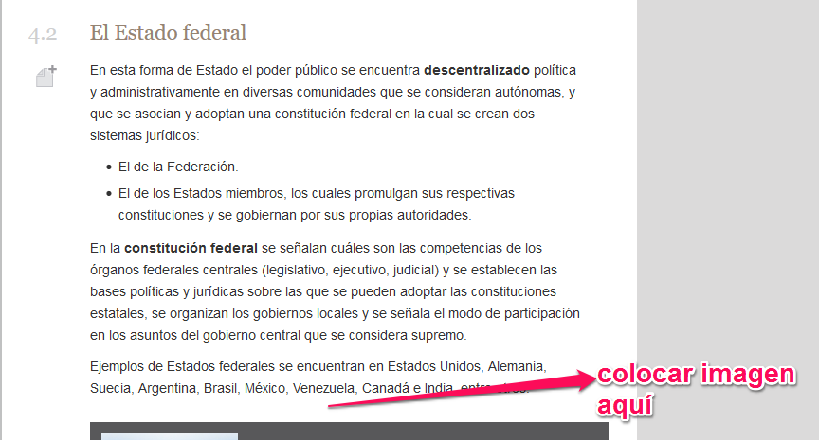

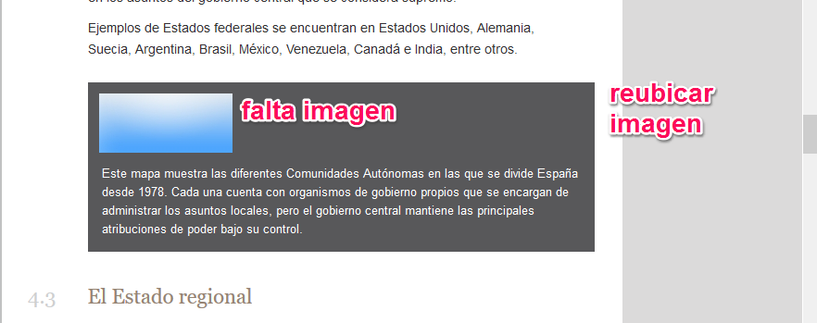

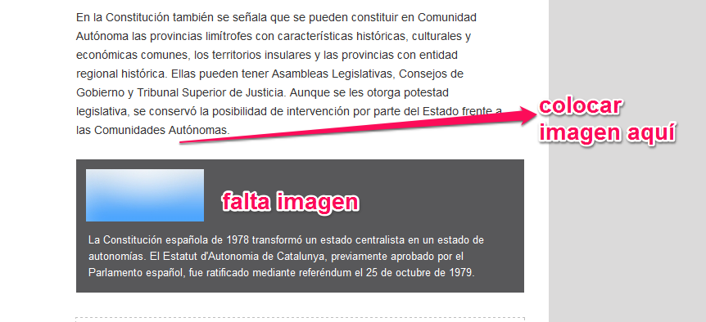

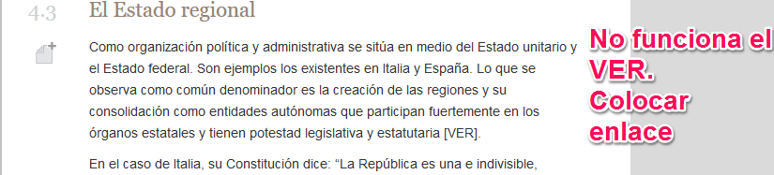

Enlace: <http://www.educatina.com/ciencias-politicas/teoria-y-derecho-constitucional/tipos-de-estados-video>



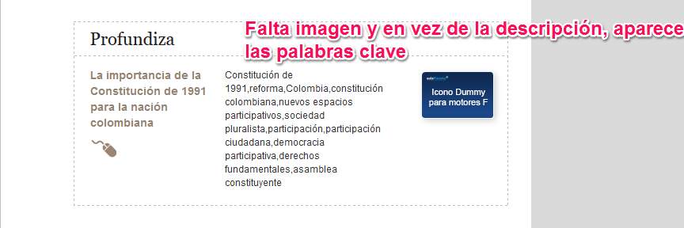



Los enlaces no abren, dirigen a la página de Aulaplaneta, pero no al banco de contenidos.

